# >Schaltungsbeschreibung

## Symbolbilder

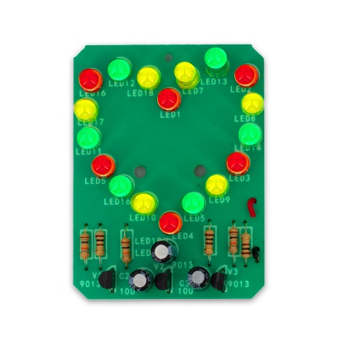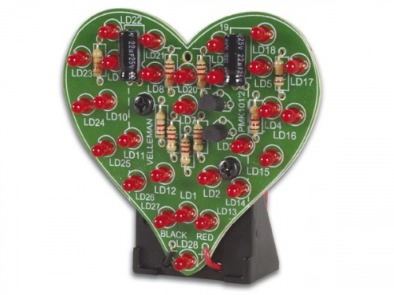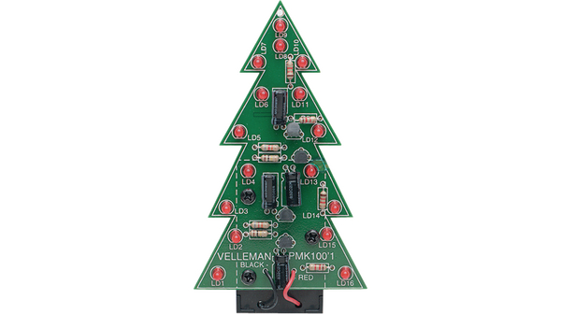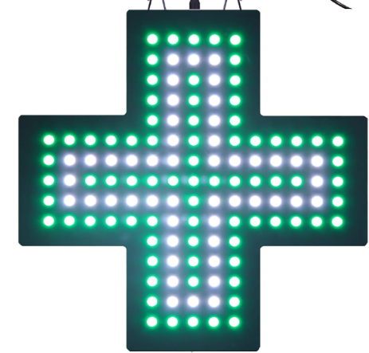

## Schaltungsbeschreibung

Ein LED-Blinker, der mindestens 12 LEDs gleichzeitig blinken lassen kann, wird benötigt. Dazu wird der Taktgeberbaustein LM555 (oder NE555, …) verwendet. Der Ausgang OUT des Bausteins gibt entweder Versorgungsspannung oder 0 V aus, wobei er selbsttätig entsprechend der eingestellten Frequenz wechselt. Die Frequenz wird durch R1, R4 und C1 eingestellt (Formel siehe weiter unten).

Der Ausgang steuert den p-Kanal MOS-FET Q1 an, der leitend wird, wenn OUT auf 0 V liegt und der sperrt, wenn der Ausgang OUT die Versorgungsspannung ausgibt. Gleichzeitig wird der n-Kanal MOS-FET Q2 angesteuert, der jedoch genau gegengleich schaltet, so dass die LEDs LED1 … LED4 und LED5 … LED8 gegengleich blinken.  
Die Anzahl der LEDs kann durch hinzufügen weiterer Pfade R + LEDs bis zum maximal zulässigen Strom für die MOS-FETs erhöht werden.

Hinweis: Falls nur ein einfaches Blinken benötigt wird, kann der gesamte Pfad mit Q1 weggelassen werden.

Die LEDs werden auf der Platine sinnvoll angeordnet, so dass sie ein erkennbares Symbol ergeben, z.B. Herz, Automarke, Peace-Zeichen, Smiley, … usw.

Die Betriebsspannung soll von einem USB-C-Stecker kommen.



# Dimensionierungsanleitung

## Vorwiderstand der LEDs (R2, R3, R5, R6)

Für die gewählten LEDs ist die Vorwärtsspannung UF,D bei 10 mA zu ermitteln.

Der Vorwiderstand errechnet sich dann aus , wobei UB die Versorgungsspannung und n die Anzahl der in Serie geschalteten LEDs ist. Als Richtwerte kann folgende Tabelle dienen:

|  |  |  |  |  |  |  |
| --- | --- | --- | --- | --- | --- | --- |
| **Farbe** | rot | orange | gelb | grün | weiß | blau |
| **UF** | 1,9 V | 2,0 V | 2,0 V | 2,1 V | 2,7 V | 2,7 V |

*Achtung: UF hängt von der LED-Farbe ab und ist für die Dimensionierung von Rx zu berücksichtigen.*

## Frequenz und Tastverhältnis (R1, R4, C1)

Die Zeitdauer für den Leuchtimpuls errechnet sich mit .

Die Zeitdauer für die Leuchtpause errechnet sich mit .

Damit ergibt sich die Frequenz zu und das Tastverhältnis .

# Kennwerte für die Schaltung

|  |  |  |  |  |  |  |  |  |  |  |  |
| --- | --- | --- | --- | --- | --- | --- | --- | --- | --- | --- | --- |
| KatNr | f [Hz] | d [%] | KatNr | f [Hz] | d [%] | KatNr | f [Hz] | d [%] | KatNr | f [Hz] | d [%] |
| 1 | 0,50 | 30 | 10 | 1,00 | 40 | 19 | 1,50 | 60 | 28 | 2,00 | 70 |
| 2 | 0,75 | 30 | 11 | 1,25 | 40 | 20 | 1,75 | 60 | 29 | 0,50 | 80 |
| 3 | 1,00 | 30 | 12 | 1,50 | 40 | 21 | 2,00 | 60 | 30 | 0,75 | 80 |
| 4 | 1,25 | 30 | 13 | 1,75 | 40 | 22 | 0,50 | 70 | 31 | 1,00 | 80 |
| 5 | 1,50 | 30 | 14 | 2,00 | 40 | 23 | 0,75 | 70 | 32 | 1,25 | 80 |
| 6 | 1,75 | 30 | 15 | 0,50 | 60 | 24 | 1,00 | 70 | 33 | 1,50 | 80 |
| 7 | 2,00 | 30 | 16 | 0,75 | 60 | 25 | 1,25 | 70 | 34 | 1,75 | 80 |
| 8 | 0,50 | 40 | 17 | 1,00 | 60 | 26 | 1,50 | 70 | 35 | 2,00 | 80 |
| 9 | 0,75 | 40 | 18 | 1,25 | 60 | 27 | 1,75 | 70 | 36 | 0,50 | 20 |

# Formale Vorgaben für die Fertigungsunterlagen

## Kopf- und Fußzeile

* Inhalt des Dokuments
* Name des Autors
* Datum der Abgabe
* Klasse
* Organisation (= HTL BULME)
* Seitenzahl
* Name des Dokuments

## Weitere formale Vorgaben:

* Die Überschriften sind aus der Formatvorlage heraus als "Überschrift" zu formatieren.
* Die Überschriften müssen automatisch nummeriert sein.
* Ein Inhaltsverzeichnis ist automatisiert zu erstellen.
* Es ist darauf zu achten, dass die Seitenumbrüche sinnvoll gesetzt sind  
  (STRG + <Enter>).

# Inhalt der Fertigungsunterlagen

## Deckblatt

Mit folgenden Dokumenteninfos: Projektname, Ersteller, Datum, Klasse, Organisation

## Inhaltsverzeichnis

Automatisch erstellt.

## Schaltungsbeschreibung

Neben der Funktion der Schaltung ist eine Skizze der LED-Anordnung zu zeichnen,  
so dass die Anzahl der LEDs ersichtlich ist. Es ist die Farbe der LEDs und die Leuchtphase (bei High oder bei Low am Ausgang) in der Skizze zu dokumentieren.

## Dimensionierung

Zu dimensionieren sind: R1, R4 und C1 sowie die Vorwiderstände für die LEDs.  
Für die Widerstände ist die Leistung zu berechnen und bei der Auswahl der Bauelemente zu berücksichtigen. Die Dimensionierung umfasst die nachvollziehbare Berechnung und die Auswahl der Werte aus der E24‑Reihe.

## Schaltplan

Der Schaltplan weist die selbst dimensionierten Bauteil auf.

Im Schaltplan ist folgendes dokumentiert: *Frequenz*, *Tastverhältnis,* *LED-Farben* und Hinweis auf *Anordnung der LEDs* in der endgültigen Schaltung.

## Nachweis der Funktion – Simulationsergebnisse

Simulationsergebnisse, die folgende Werte darstellen und ablesen lassen:

* Frequenz
* Tastverhältnis
* Stromaufnahme der LEDs (für jede verwendete LED-Farbe)
* Strom durch die Transistoren
* Gesamtstrom (gemittelt)

## Stückliste

|  |  |  |  |  |  |  |
| --- | --- | --- | --- | --- | --- | --- |
| Kennzeichnung | Wert | Bauform | Beschreibung | Lieferant | Best.Nr | Stk.-Preis |
| D1 | 5mm grün | RM2,54 | LED | RS-Components | 228-5988 | 0,226 |
| IC1 | NE555 | SO8 | Taktgeber-IC |  |  |  |
| R1 | 1 kΩ | 0805 |  |  |  |  |
| … |  |  |  |  |  |  |

## Leiterbild (Layout)

Das Leiterbild (Layout), einseitig erstellt, als Belichtungsvorlage im Maßstab 1:1.

Mit Beschriftung in Kupfer

* Anschlüsse
* Elko-Polung
* IC-Pin 1 markiert
* Projektname, Name des Entwicklers, Klasse, Schuljahr, Datum, Versionsnummer

Die Platine wird mit 4 Schrauben (3 mm) an den gleichmäßig in den Ecken platzierten Bohrlöchern befestigt.

## Bestückungsplan

Eingezeichnet sind die Bauteilkennzeichnungen, Bauteilwerte und Bauteilumrandung an den jeweiligen Positionen.

# Leiterbahnen

Leiterbahnbreite ist 24 mil Standard, auf kurzen Strecken 16 mil.

Der Abstand zwischen Leiterbahnen und Pads beträgt 32 mil Standard und darf auf kurzen Strecken auf 24 mil reduziert werden.

Die ‚Landing-Pads‘ werden den Datenblättern entnommen.